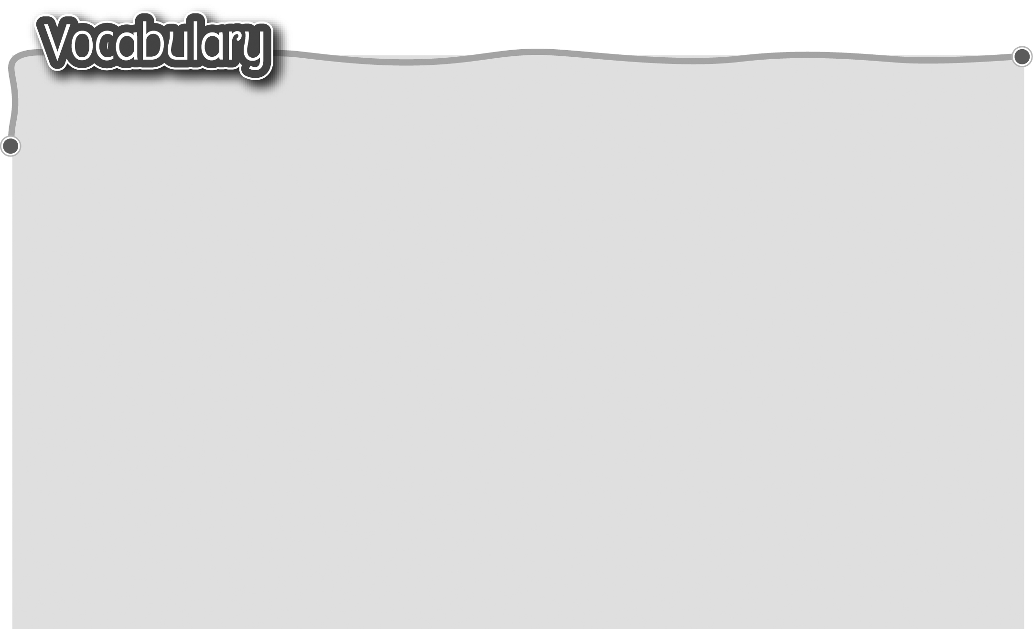
1 the Science Museum 科學館 8 look at the plants and animals
2 look at the displays 參觀展品 觀賞植物和動物
3 the Space Museum 太空館 9 Ocean Park 海洋公園
4 watch a sky show 觀看天文電影 10 ride on the cable car 乘搭纜車
5 the Cultural Centre 文化中心 11 Disneyland 迪士尼樂園
6 watch a ballet 觀看芭蕾舞表演 12 take photos with cartoon
7 Hong Kong Wetland Park characters 與卡通人物合照
香港濕地公園
The words marked with * have different meanings in other
contexts. You can look up those meanings in a dictionary.
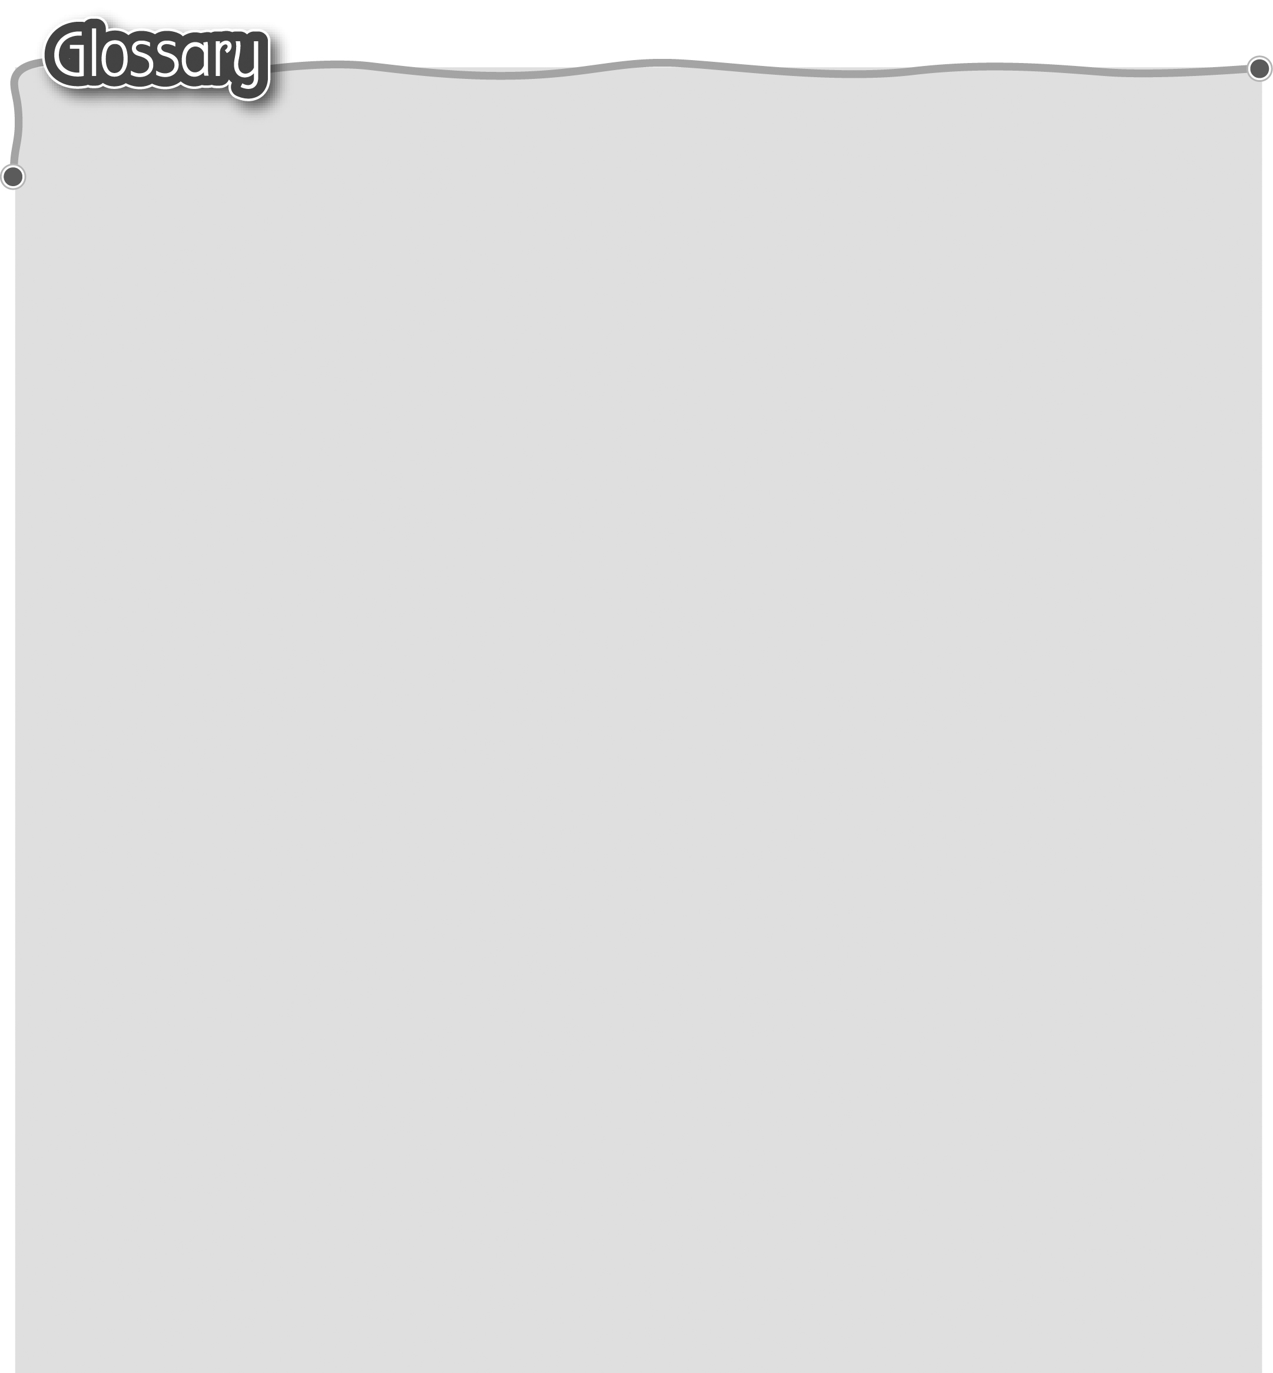
1 ever (p.46) 從來 11 temple (p.51) 廟宇
2 time* (p.46) 次（名詞） 12 interview* (p.52) 訪問（動詞）
3 once* (p.46) 一次（副詞） 13 mind* (p.52) 介意（動詞）
4 twice (p.47) 兩次 14 interviewer (p.52) 訪問者
5 amazing* (p.47) 奇妙 15 interviewee (p.52) 受訪者
6 shark (p.47) 鯊魚 16 take a tour of (p.52) 參觀/遊覽
7 afraid* (p.47) 恐怕 17 visitor centre (p.52) 遊客中心
8 last* (p.51) 最近一次（形容詞） 18 introduction* (p.53) 開場白
9 others (p.51) 其他 19 topic (p.53) 主題
10 comment* (p.51) 意見（名詞）

